|  |  |  |
| --- | --- | --- |
|  |  |  |

INSTITUTO TÉCNICO DE BARUERI

BRASÍLIO FLORES DE AZEVEDO

CURSO TÉCNICO EM INFORMÁTICA

**Alexandre dos Santos Barra**

**64201**

**Arthur Silva do Nascimento**

**64194**

**Caio Gabriel da Silva Abreu**

**64147**

**João Pedro Angeluci da rosa**

**64227**

**Miguel Ribeiro Da Paz Neto**

**61695**

Sistema Localizador de estacionamentos

Aplicativo de Localização de estacionamentos

BARUERI

DEZEMBRO / 2020

Alexandre DOS SANTOS BARRA

64201 – INFORMÁTICA 3C

2020

Sistema Localizador de estacionamentos

Aplicativo de Localização de estacionamentos

|  |  |
| --- | --- |
|  | Trabalho de conclusão de curso apresentado ao Instituto Técnico de Barueri “Brasílio Flores de Azevedo” para a conclusão do curso Técnico em Informática. |
|  | Orientadores: Professores Técnicos 3ª série |

Barueri

2020

Alexandre DOS SANTOS BARRA

64201 – INFORMÁTICA 3C - 2020

**Sistema Localizador de estacionamentos: Aplicativo de Localização de estacionamentos**

Trabalho de Conclusão de Curso apresentado ao Instituto Técnico de Barueri Brasílio Flores de Azevedo para a conclusão do Curso Técnico em Informática em 2020

Para a conclusão do Trabalho de Conclusão de Curso, os alunos participaram de um Projeto Interdisciplinar onde desenvolveram suas habilidades, competências e potencialidades individuais, propiciando o surgimento de profissionais empreendedores, capazes de implantar novas técnicas de gestão, métodos e processos inovadores.

O aluno acima qualificadorealizou no período letivo o projeto descrito neste documento, cumprindo assim todas as etapas para sua aprovação.

Aprovado em ___/___/______

COORDENAÇÃO CURSO DE INFORMÁTICA

________________________________________________________  
Prof. Marcelo Lallo.  
ITB Brasílio Flores de Azevedo

**Aqui você pode fazer uma dedicatória**

**Para quem julgue merecedor.**

**AGRADECIMENTOS**

Agradecemos ao orientador "Marcelo Lallo" por ajudar a conduzir o nosso trabalho de conclusão de curso.

Aos professores "Leandro, Adriano, Jacciano, Gusmão, Lallo, Marcos(Jesus), Sandra, Alcinei" por terem ajudado e guiado na produção e melhoramento do sistema.

E por fim, mas não menos importante, agradeço a Chadwick Boseman, a pessoa que nos mostrou que mesmo com muitas dificuldades, ainda é possível realizar seus sonhos.

**“**Se cheguei até aqui foi porque me apoiei no ombro dos gigantes. Construímos muros demais e pontes de menos, a gravidade explica os movimentos dos planetas, mas não pode explicar quem colocou os planetas em movimento. DEUS governa todas as cosas e sabe tudo que é ou pode ser feito**”**

**NEWTON, Isaac**

**“**Tudo que é pequeno é uma versão de algo grande**”**

**O HUMANO, Finn**

**“**Ou você morre herói, ou vive o bastante para se tornar o vilão**”**

**Coringa**

**“**Você não é derrotado quando perde. Você e derrotado quando desiste**”**

**Dr. House**

**“**Um dia sem risada é um dia desperdiçado**”**

**Chaplin, Charlie**

**“**Isto sempre acontece. Todos os negros que mudam o mundo de alguma forma morrem. Mas eles nunca morrem de maneiras normais, eles sempre morrem de forma violenta**”**

**2Pac**

RESUMO

O projeto consiste em um sistema para facilitar a comunicação entre os estacionamentos e os clientes dos estacionamentos, onde o usuário buscaria a localização onde pretende estacionar e o sistema informaria os estacionamentos mais próximos, a quantidade de vagas, as rotas mais fáceis de chegar até o estacionamento e os valores para as diferentes modalidades de estacionamento, o responsável pelo estacionamento realizaria o cadastro do seu estacionamento com os dados necessários para sua exibição no sistema, pelo aplicativo serão feitos os cadastramentos dos clientes para facilitar acesso aos estacionamentos.

O Web exibiria uma breve divulgação do sistema e uma área de cadastro para o responsável pelo estacionamento cadastrar o estacionamento e suas informações gerais como vagas disponíveis, preços unitários para cada tipo de veículos (carros e motos), horários de funcionamento etc.

Obs.: O cliente poderá fazer seu cadastro pelo Aplicativo e pela Página Da Web.

O Desktop será para o funcionário do estacionamento cadastrar os dados do veículo que eles estão atendendo (placa, marca, cor, horário de entrada e saída).

**Palavras-chave: estacionamento; estacionar; vagas; desktop; aplicativo.**

ABSTRACT

The project consists of a system to facilitate communication between the parking lots and the customers of the parking lots, where the user would search for the location where he intends to park and the system would inform the nearest parking lots, the number of spaces, the easiest routes to get to the parking lot and the values ​​for the different types of parking, the person responsible for the parking would register your parking with the necessary data for its display in the system, the application will make the registration of customers to facilitate access to parking.

The Web would display a brief disclosure of the system and a registration area for the person responsible for parking to register the parking and its general information such as available spaces, unit prices for each type of vehicles (cars and motorcycles), opening hours, etc.

Note: The customer will be able to register through the Application and the Web Page.

The Desktop will be for the parking employee to register the data of the vehicle they are attending (license plate, brand, color, time of entry and exit).

**Word-Key**: parking; park; vacancies; desktop; app.

**LISTA DE FIGURAS OU IMAGENS**

Figura 1 – Classe Nomedaclasse 14

Figura 2 – Ícones 17

Figura 3 – Classe Nomedaclasse 21

Figura 4 – Tela de abertura 23

Figura 5 – Tela Cadastramento 23

Figura 6 – Tela de navegação 23

Figura 7 – Tela de abertura 26

Figura 8 – Tela Cadastramento 26

Figura 9 – Tela de navegação 26

**LISTA DE TABELAS**

Tabela 1 – Dicionário de dados 13

Tabela 2 – Funções dos participantes 18

Tabela 3 – Dicionário de dados 20

Tabela 4 – Dicionário de dados 25

Tabela 5 – Funções dos participantes novos 26

**LISTA DE SIGLAS**

ABNT – Associação Brasileira de Normas Técnicas

PMB – Prefeitura Municipal de Barueri

**SUMÁRIO**

1 INTRODUÇÃO 12

2 SISTEMA WEB DINÂMICO (Java WEB) 13

2.1 Gerenciamento de Projeto 13

2.1.1 Termo de Abertura do Projeto (TAP) 13

2.1.2 Cronograma 13

2.2 Escopo 13

2.2.1 Objetivo do Documento 13

2.3 Descrição do Ambiente 14

2.3.1 Descrição do Processo / Problema 14

2.3.2 Descrição do Ambiente / Infraestrutura 14

2.3.3 Metas e Objetivos do Sistema 14

2.3.4 Sistemas atualmente em uso. 14

2.3.5 Escopo do Sistema 14

2.3.6 Funções do Sistema 14

2.3.7 Regras de Negócio 14

2.3.8 DFD – Diagrama de Fluxo de Dados 14

2.3.9 DFD Nível 0 - Diagrama de Contexto 15

2.3.10 DFD Nível 1 15

2.4 Dados do Sistema 16

2.4.1 Dados Armazenados 16

2.4.2 Dicionário de Termo de Dados 16

2.4.3 Diagrama de Entidade e Relacionamento (DER) 16

2.4.4 Script de criação do Banco de Dados (SQL) 16

2.5 UML 17

2.5.1 Diagrama de Caso de Uso 17

2.5.2 Caso de Uso 17

2.5.3 Diagrama de Classes 17

2.5.4 Representação das Classes 17

2.6 Interface 19

2.6.1 Telas e Navegação 19

3 SISTEMA PARA DISPOSITIVOS MÓVEIS (Android) 20

3.1 Escopo Geral do Sistema 20

3.1.1 Escopo do Sistema 20

3.1.2 Funções do Sistema 20

3.2 Dados do Sistema 21

3.2.1 Dados Armazenados 21

3.3 Telas 22

3.3.1 Navegação das Telas 22

4 CONCLUSÃO 23

# INTRODUÇÃO

O projeto está sendo criado para ajudar os motoristas a encontrarem um estacionamento próximo a sua localidade e ajudar os proprietários dos estacionamentos a ganharem clientela, O projeto será elaborado para web e para mobile. Em web o proprietário conseguirá cadastrar seu estacionamento inserindo os dados solicitados, já no mobile que é o foco desse projeto o motorista irá localizar um estacionamento mais próximo de sua localidade contendo informações do estacionamento como preços, números de vagas e o horário de funcionamento. No aplicativo irá conter um mapa que ficará em constante atualização para manter o motorista/usuário informado sobre os valores e quantidades de vagas disponíveis.

# SISTEMA WEB DINÂMICO (ASP.Net)

**Neste espaço do corpo do relatório, deverá constar o desenvolvimento do estudo da modalidade e do tema de seu trabalho ou projeto. -> APAGAR DEPOIS.**

|  |  |
| --- | --- |
| Nome | Função |
| Alexandre dos Santos Barra | PROGRAMADOR |
| Arthur Silva do Nascimento | PROGRAMADOR |
| Caio Gabriel da Silva Abreu | PROGRAMADOR |
| João Pedro Angeluci da Rosa | PROGRAMADOR |
| Miguel Ribeiro Da Paz Neto | PROGRAMADOR |

Tabela 1– Funções dos participantes

## Gerenciamento de Projeto

### Termo de Abertura do Projeto (TAP)

Anexado junto com a pasta de documentos.

### Estrutura Analítica do Projeto (EAP)

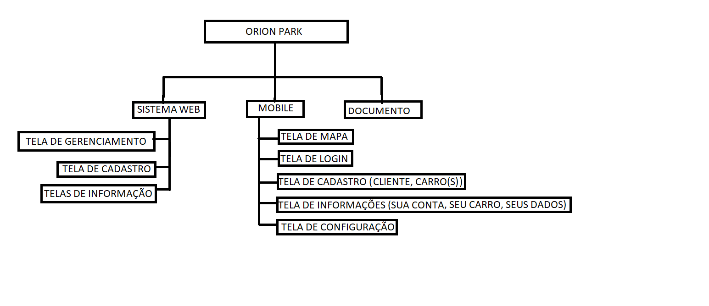

### Cronograma

Data de início: fevereiro

Desenvolvimento documentos: março e abril

Desenvolvimento mobile: maio junho e julho

Desenvolvimento web: final de julho

Entrega do projeto completo: agosto

## Escopo

Criação de um aplicativo interativo sobre estacionamentos, seus locais, preços e rotas mais fáceis e rápidas de chegar a tal estacionamento, onde no aplicativo, será possível reservar uma vaga no estacionamento selecionado, podendo já deixar registrado o seu check-in no estacionamento, um site será feito especialmente para os donos de estacionamentos cadastrarem seus locais, preços, vagas, disponibilidades e localização, facilitando assim a aderência de nova clientela para os estacionamentos antes dependentes de pessoas que os conheciam e frequentavam, os “clientes fiéis”.

### Objetivo do Documento

#### Para o Cliente

Orientação do Cliente nas descrições mais especificas do projeto através deste documento, ajudando o cliente na tomada da decisão final do projeto.

#### Para o Projetista

Auxiliar na descrição do projeto para melhor adaptação e criação do site WEB e aplicativo MOBILE do projetista.

## Descrição do Ambiente

### Descrição do Processo / Problema

**Descrever detalhadamente os principais processos e informar quais os problemas atuais envolvidos nos mesmos. -> APAGAR DEPOIS.**

|  |  |
| --- | --- |
| **O problema** | A dificuldade dos motoristas em encontrar um estacionamento |
| **Afeta** | Os clientes motoristas e os donos dos estacionamentos. por estarem sem clientes |
| **Cujo impacto é** | A falta de clientes para os donos de estacionamentos e a não localização dos estacionamentos por meio dos motoristas |
| **Uma boa solução seria** | Um aplicativo que localize os estacionamentos numa área próxima ao motorista |

|  |  |
| --- | --- |
| **O problema** | Encontrar estacionamentos cheios. |
| **Afeta** | Os motoristas |
| **Cujo impacto é** | Uma multa para o motorista e a perda de um cliente para o dono do estacionamento |
| **Uma boa solução seria** | Um aplicativo que localize os estacionamentos numa área próxima ao motorista |

|  |  |
| --- | --- |
| **O problema** | Encontrar estacionamentos com baixo cuidado com o veículo. |
| **Afeta** | Os motoristas |
| **Cujo impacto é** | Danos materiais e financeiros aos clientes. |
| **Uma boa solução seria** | Criar uma área de avaliações dos estacionamentos. |

### Descrição do Ambiente / Infraestrutura

O sistema trabalha com a ideia de que os estacionamentos serão registrados em um aplicativo para celular, auxiliando no encontro dos estacionamentos cadastrados pelos usuários do aplicativo de celular, que no caso em questão serão os clientes dos estacionamentos.

No sistema Web, os gerentes ou donos de estacionamentos poderão cadastrar seus endereços (caso o gerente/dono tenha mais de 1 estacionamento), número de vagas de cada estacionamento, preço por cada vaga, informações gerais do estacionamento, facilitando assim o gerenciamento do estacionamento em questão e sua disponibilidade em geral.

O sistema de gerenciamento do estacionamento poderá ser acessado por um smartfone ou mesmo um computador, os dois poderão ver quantas vagas estão disponíveis no estacionamento em questão, ver informações em geral do estacionamento, mas somente o sistema no computador poderá gerenciar o sistema de entradas e saídas, número de vagas pois o sistema fara uma ligação com os dados já armazenados no estacionamento.

OBS: Cada dado de estacionamento citado acima deverá ser preenchido quando o estacionamento for cadastrado em nosso sistema Web.

### Metas e Objetivos do Sistema

Este sistema tem como objetivo principal auxiliar os motoristas de automóveis e motocicletas a encontrar estacionamentos mais próximos em sua localidade, ajudando não só os motoristas, mas também os donos e gerentes de estacionamentos a conseguir mais clientela disposta a usar seu estabelecimento.

### Sistemas atualmente em uso.

Na pasta “Banco de Dados” do nosso repositório temos o Script Banco de Dados que gera automaticamente o Banco de Dados do sistema Web e Mobile, nesse Banco de Dados, existem todos os dados necessários para gerenciar o estacionamento, realizar seu Cadastro e efetuar seu Login pelos dados salvos no Banco de Dados.

Na pasta “DOC”, temos todos os documentos feitos até agora, com suas alterações e edições feitas e completas, já podendo ser utilizadas como exemplo para outra pessoa.

Na pasta “Mobile”, existem duas outras pastas, “layout” e “MyApplication2”, na pasta layout, temos uma prévia de como as páginas no aplicativo mobile deveriam ficar, assim como suas funcionalidades e todos os botões aparentes, já na pasta MyApplication2 temos o código do Aplicativo Mobile em si, que está pronto com as alterações finais.

Na pasta “WEB”, temos o código do site Web, com todas as alterações já feitas e totalmente funcional, com ajustes em CSS, imagens de exemplos e todas as telas editadas e finais.

### Escopo do Sistema

**WEB:**

Vai ser apresentado o que o nosso sistema vai fazer, nosso aplicativo mobile, e uma página para o dono/ responsável do estacionamento estar cadastrando-o.

Na Página Web, será possível a comunicação entre o gerente do estacionamento e os clientes caso alguma dúvida e/ou reclamação seja gerada entre determinado estacionamento e um cliente.

### Funções do Sistema

**Função de Cadastro:** Essa função no Site Web foi feita para cadastrar o(s) dono(s) do(s) estacionamento(s) e seu(s) respectivo(s) estacionamento(s).

**Função de Gerenciamento:** Essa função no Site Web foi feita para o(s) gerente(s) e/ou dono(s) do(s) estacionamento(s) gerenciarem suas informações, tais como, preço por vaga, valor pelo tempo do veículo estacionado etc.

**Informações:** Essa não é uma função em si e sim uma guia de informações mais recentes sobre o site e aplicativo, tais como, o número de estrelas que o site recebeu na Google Play Store, o número de estacionamentos registrados e aprovados até o momento, o valor médio de vagas em tais locais, etc.

### Regras de Negócio

(L.P.) = Linguagem de Programação.

Para o dono de estacionamento se cadastrar, terá que informar seu CNP para comprovar e esperar a comprovação da existência do estacionamento.

Para o cliente se cadastrar, terá que informar seu documento para comprovar a veracidade do mesmo e seus dados (nome, CPF, número de telefone).

(B.D) = Banco de Dados.

O usuário terá que cadastrar uma senha de no mínimo 6 caracteres.

(P.I.) = Procedimentos Internos.

Será cobrado uma taxa de 3% do valor da transação da reserva da vaga do estacionamento.

Será monitorado e informado a quantidade de vagas locatórias disponíveis ou não em tempo real do estacionamento para um melhor funcionamento e atendimento ao cliente.

### DFD – Diagrama de Fluxo de Dados

### DFD Nível 0 - Diagrama de Contexto

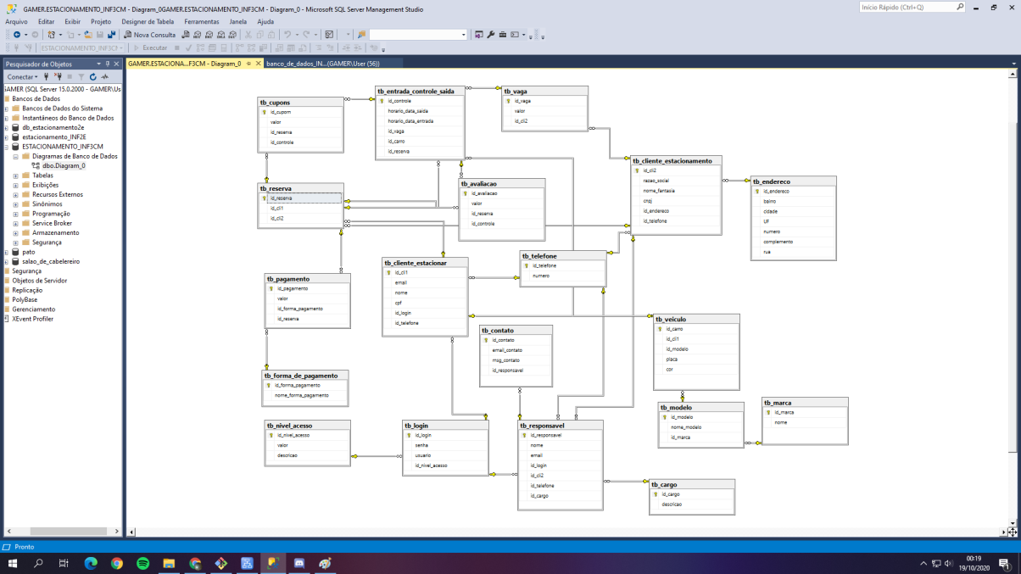

### DFD Nível 1

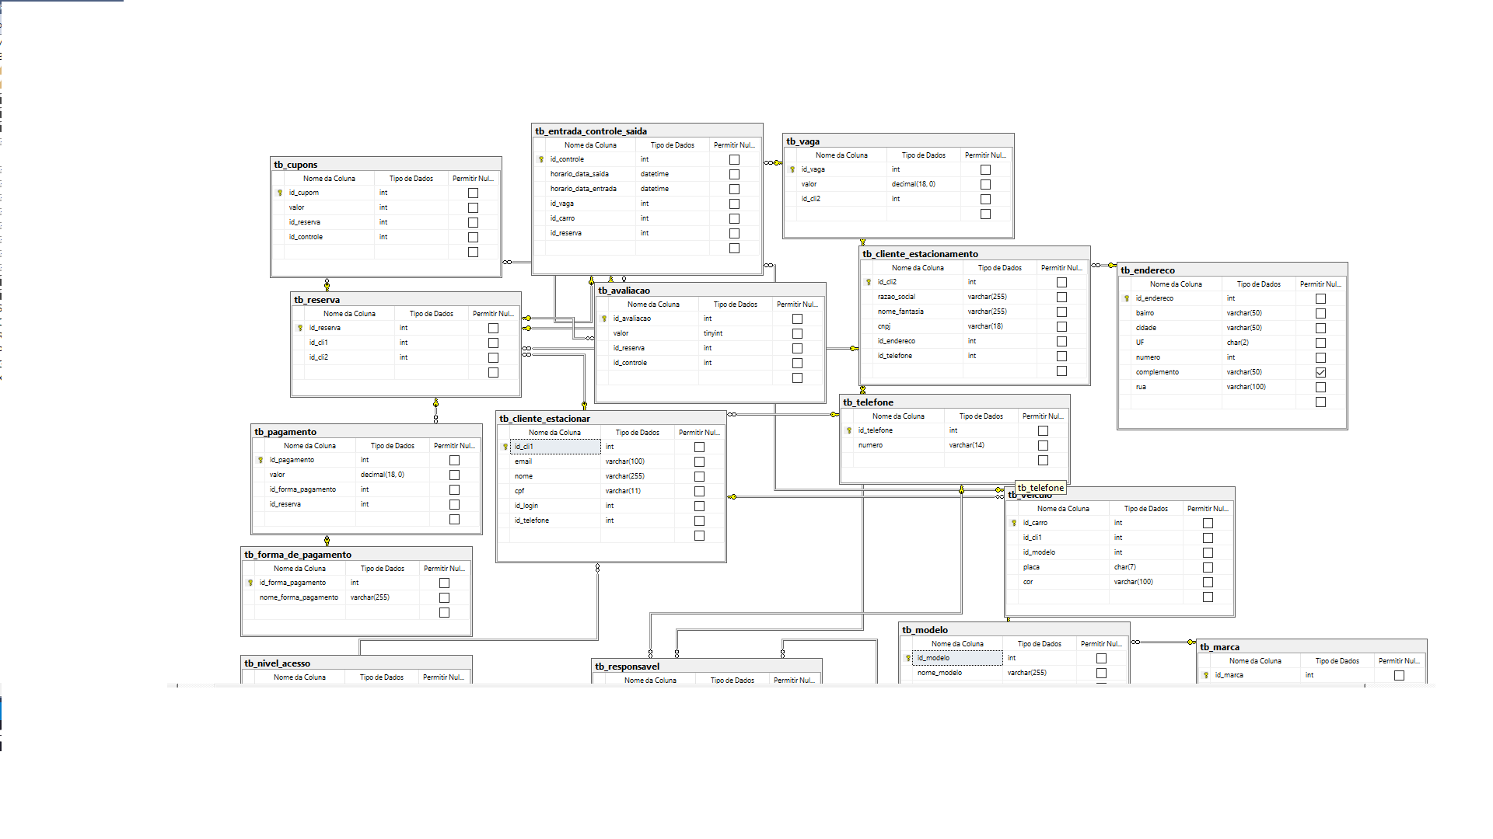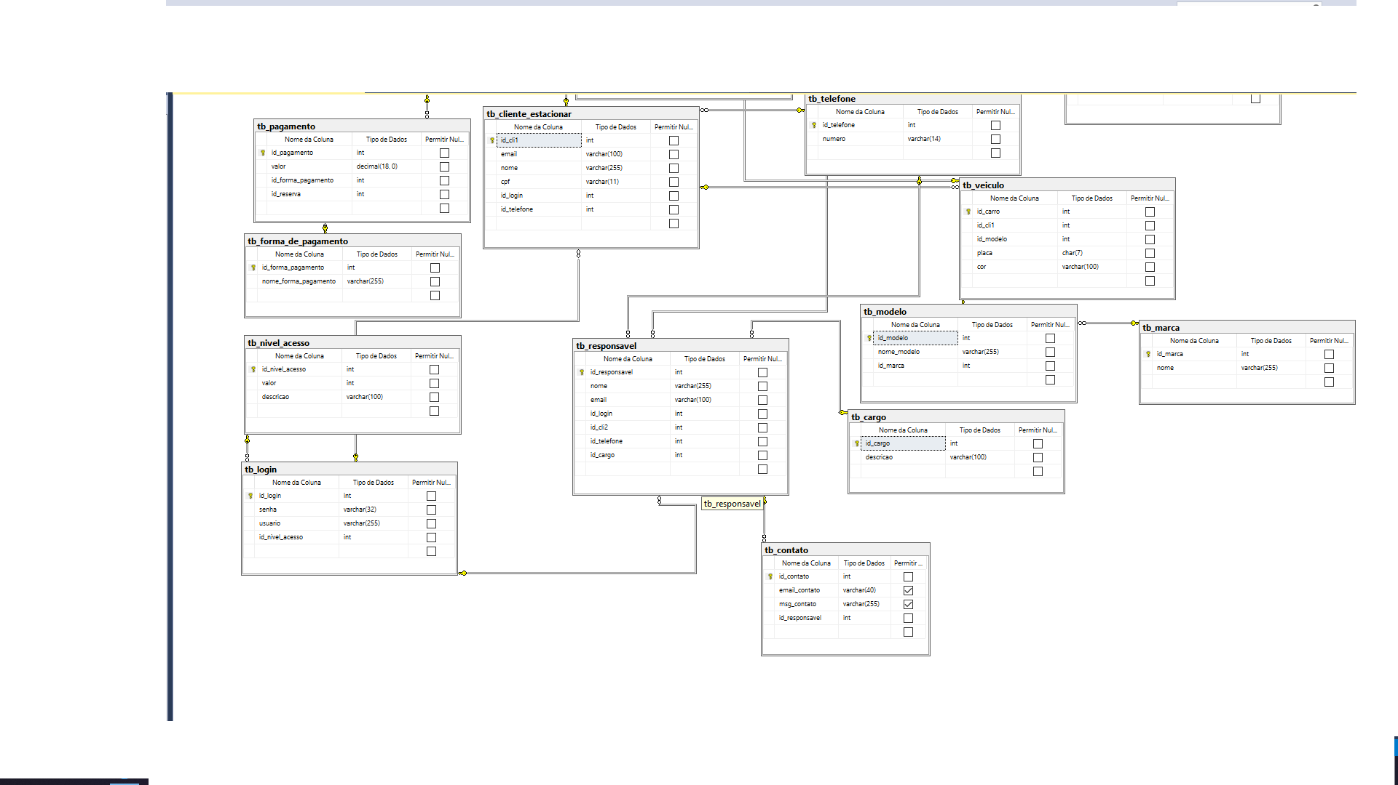

## Dados do Sistema

Dados Armazenados

O cliente poderá controlar a entrada e saída de carros, terá um maior número de clientes que irão ao seu estacionamento pelo aplicativo, terá um gerenciamento mais preciso do estacionamento pelo sistema Web.

Dicionário de Termo de Dados

|  |  |  |
| --- | --- | --- |
| NOME DO ATRIBUTO | TIPO DO ATRIBUTO | DESCRIÇÃO DO ATRIBUTO |
| id_endereco | int identity primary key,  foreign key | Identificador do Endereço |
| bairro | varchar | Campo para inserir o bairro |
| cidade | varchar | Campo para inserir a cidade |
| uf | varchar | Campo para inserir a uf |
| numero | int, varchar | Campo para inserir o número / Campo para inserir o número de telefone. |
| complemento | varchar | Campo para inserir oo complemento |
| rua | varchar | Campo para inserir a rua |
| id_telefone | int identity primary key,  foreign key | Identificador do Telefone |
| id_cli2 | int identity primary key,  foreign key | Identificador do Cliente Estacionamento |
| razao_social | varchar | Campo para inserir a Razão Social |
| nome_fantasia | varchar | Campo para inserir o Nome Fantasia |
| cnpj | varchar | Campo para inserir o CNPJ |
| id_vaga | int identity primary key,  foreign key | Identificador da Vaga |
| valor | Decimal, int, tinyint | Campo para inserir o valor da Vaga / Campo para inserir o valor do Nível de Acesso / Campo para inserir o valor do Pagamento / Campo para inserir o valor do Cupom / Campo para inserir o valor da Avaliação. |
| id_nivel_acesso | int identity primary key, foreign key | Identificador do Nível de Acesso |
| descricao | varchar | Campo para inserir a Descrição |
| id_login | int identity primary key,  foreign key | Identificador do Login |
| senha | varchar | Campo para inserir a Senha |
| usuario | varchar | Campo para inserir a Usuário |
| id_cargo | int identity primary key | Identificador do Cargo |
| id_responsavel | int identity primary key,  foreign key | Identificador do Responsável |
| nome | varchar | Campo para inserir a Nome |
| email | varchar | Campo para inserir a E-mail |
| id_cli1 | int identity primary key,  foreign key | Identificador do Cliente |
| id_reserva | int identity primary key,  foreign key | Identificador da Reserva |
| id_forma_pagamento | int identity primary key,  foreign key | Identificador da Forma de Pagamento |
| nome_forma_pagamento | varchar | Campo para inserir a forma de pagamento |
| id_pagamento | int identity primary key | Identificador do Pagamento |
| id_marca | int identity primary key,  foreign key | Identificador da Marca |
| id_modelo | int identity primary key | Identificador do Modelo |
| nome_modelo | varchar | Campo para inserir o nome do modelo |
| id_carro | int identity primary key | Identificador do Carro |
| placa | char | Campo para inserir a placa |
| cor | varchar | Campo para inserir a cor |
| id_controle | int identity primary key,  foreign key | Identificador do Controle |
| horario_data_saida | datetime | Campo para inserir a data e a hora da saída |
| horario_data_entrada | datetime | Campo para inserir a data e a hora da entrada |
| id_cupom | int identity primary key | Identificador do Cupom |
| id_avaliacao | int identity primary key | Identificador do Avaliação |
| id_contato | int primary key | Identificador do Contato |
| email_contato | varchar | Campo para inserir o e-mail |
| msg_contato | varchar | Campo para inserir a mensagem |

Tabela 3 – Dicionário de dados

Diagrama de Entidade e Relacionamento (DER)

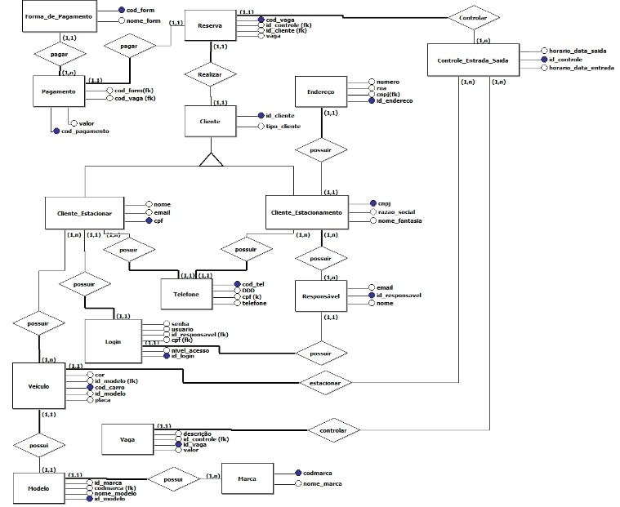

Script de criação do Banco de Dados (SQL)

Explicar que está no “Anexo A”.

UML

Diagrama de Caso de Uso

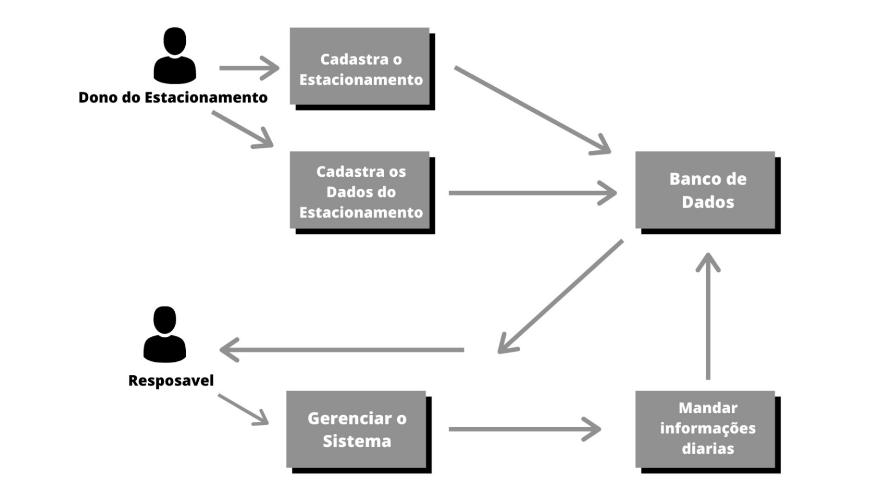

Caso de Uso

1ºEtapa = O dono do estacionamento cadastra o próprio estacionamento;

2ºEtapa= O dono do Estacionamento cadastra os Dados do próprio estacionamento;

3ºetapa= Os dados vão para o responsável que gerencia o sistema;

4ºEtapa = O responsável retorna os dados gerados no expediente ao banco.

Diagrama de Classes

O diagrama de classes demonstra a estrutura estática das classes de um sistema onde estas representam as “coisas" que são gerenciadas pela aplicação modelada. Um sistema normalmente possui alguns diagramas de classes, já que não são todas as classes que estão inseridas em um único diagrama e uma certa classe pode participar de vários diagramas de classes.

Representação das Classes

**Contate-nos**

**Nome da Classe**

- Nome do Atributo: E-mail Tipo do Atributo: Texto

- Nome do Atributo: Mensagem Tipo do Atributo: Texto

Método: Enviar (Mensagem, E-mail):void

**Login**

**Nome da Classe**

- Nome do Atributo: CNPJ Tipo do Atributo: Texto

- Nome do Atributo: Usuário Tipo do Atributo: Texto

- Nome do Atributo: Senha Tipo do Atributo: Senha

Método: Enviar (CNPJ: Texto, Usuário: Texto, Senha: Texto): void

**Cadastre-se**

**Nome da Classe**

- Nome do Atributo: Nome_Fantasia Tipo do Atributo: Texto

- Nome do Atributo: Razao_Social Tipo do Atributo: Texto

- Nome do Atributo: CNPJ Tipo do Atributo: Texto

- Nome do Atributo: Telefone Tipo do Atributo: Texto

- Nome do Atributo: Rua Tipo do Atributo: Texto

- Nome do Atributo: Cidade Tipo do Atributo: Texto

- Nome do Atributo: Bairro Tipo do Atributo: Texto

- Nome do Atributo: Estado Tipo do Atributo: Id

- Nome do Atributo: Numero Tipo do Atributo: Numero

- Nome do Atributo: Complemento Tipo do Atributo: Texto

- Nome do Atributo: Nome Tipo do Atributo: Texto

- Nome do Atributo: E-Mail Tipo do Atributo: email

- Nome do Atributo: Cargo Tipo do Atributo: Texto

- Nome do Atributo: Usuário Tipo do Atributo: Texto

- Nome do Atributo: Senha Tipo do Atributo: password

- Nome do Atributo: Telefone Tipo do Atributo: Texto

Método: Enviar( Nome_Fantasia: Texto, Razao_Social: Texto, CNPJ: Texto, Telefone: Texto, Rua: Texto, Cidade: Texto, Bairro: Texto, Bairro: Texto, Estado: Id, Numero: Numero, Complemento: Texto, Nome: Texto, E-Mail: Email, Cargo: Texto, Usuário: Texto, Senha: Password, Telefone: Texto):void

Figura 3 – Classe Nomedaclasse

Interface

Telas e Navegação

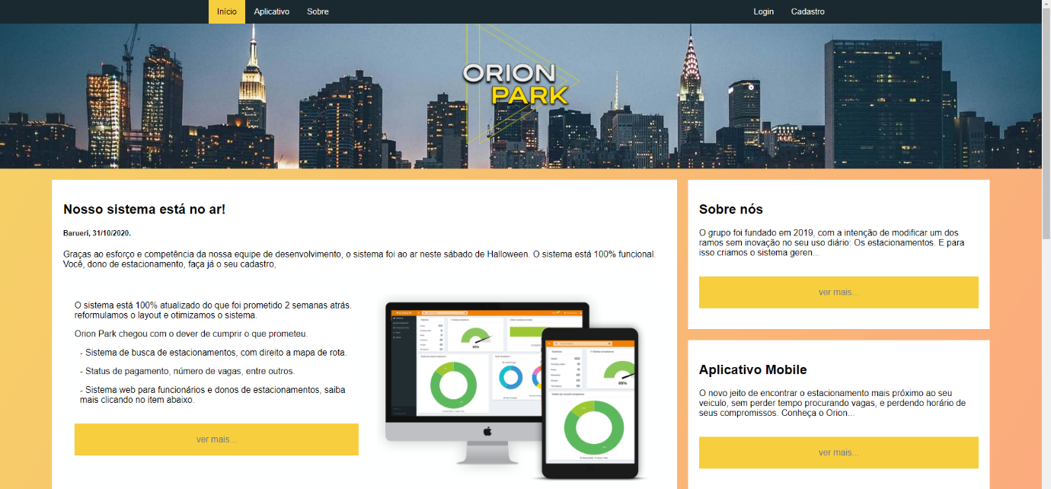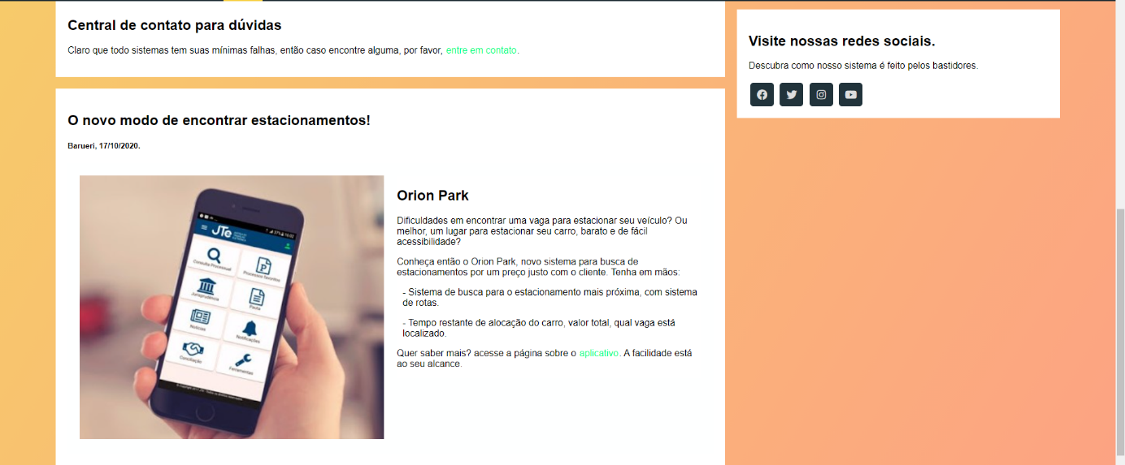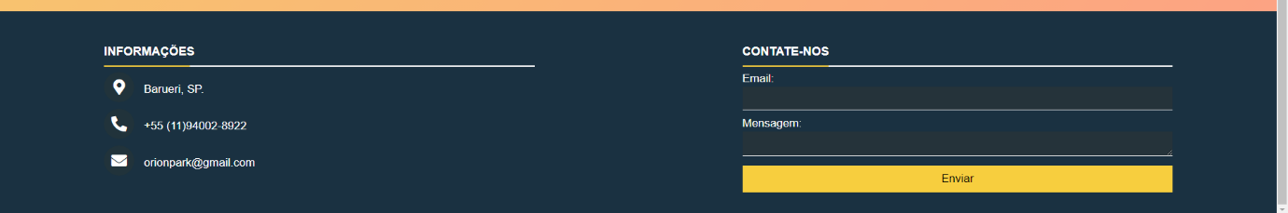



Figura 4 – Tela de abertura



Figura 5 – Tela Cadastramento

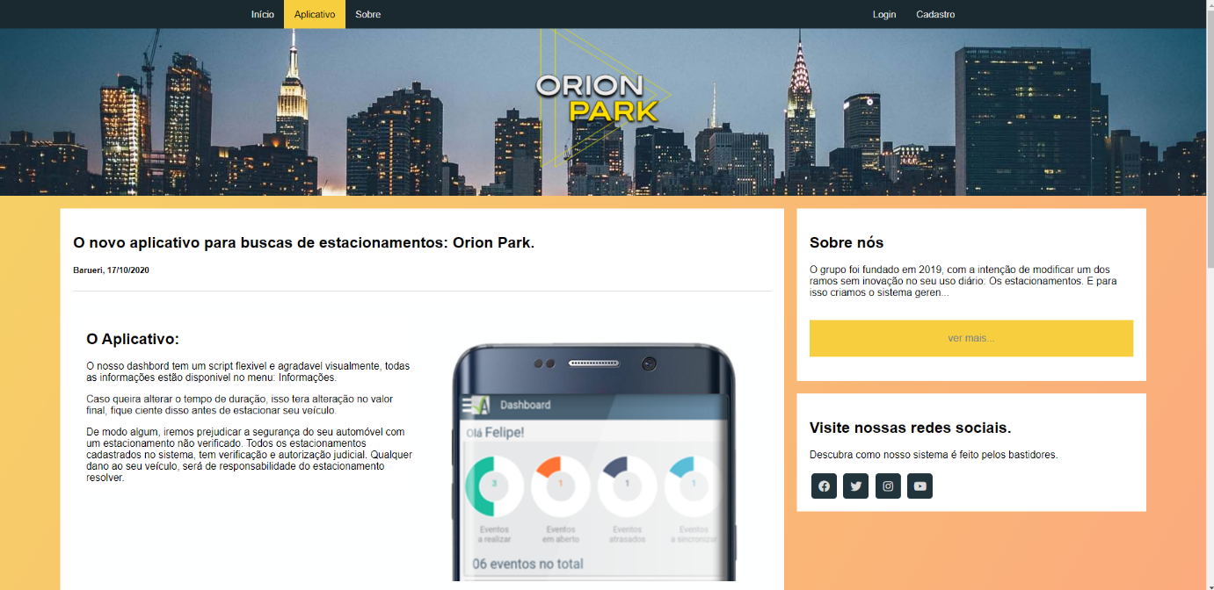

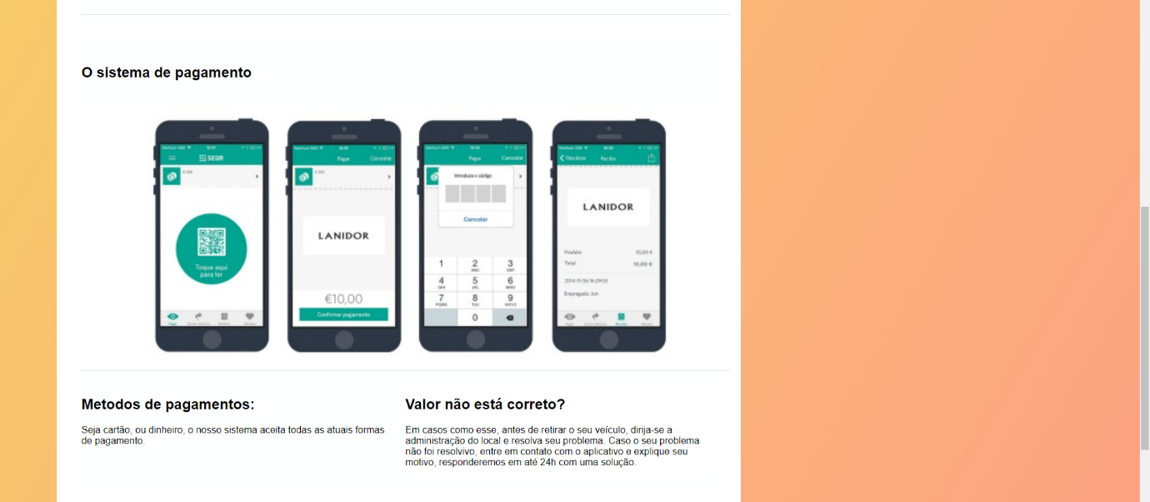





Figura 6 – Tela de navegação

# SISTEMA PARA DISPOSITIVOS MÓVEIS (Android)

## Escopo Geral do Sistema

### Escopo do Sistema

No Aplicativo Mobile, serão mostradas a localização dos estacionamentos mais próximos do usuário permitindo escolher entre os estacionamentos mais próximos e preferência de preço, o número de vagas disponíveis em cada estacionamento e os valores das respectivas vagas, assim como o local atual do usuário do aplicativo e seu destino com os estacionamentos mais próximos do local destinado. Também haverá o cadastro do cliente, do seu carro e a possiblidade de cadastrar mais de 1 carro podem alterar esses dados a qualquer momento

### Funções do Sistema

Cadastrar o usuário que irá usar o aplicativo, seus carros, mostrar os estacionamentos mais pertos, seus preços, disponibilidade de vagas, localização atual do usuário e sua distância dos estacionamentos.

Cadastro: Nessa tela, o usuário do aplicativo poderá se cadastrar e cadastrar seus veículos (Carros, motos etc.).

Estacionamentos mais próximos: Nesta tela, o usuário verá um mapa com os estacionamentos mais próximos de seu local atual, selecionando um estacionamento, o usuário terá uma breve descrição do estacionamento, tais como, Preços, Disponibilidade de vagas em tempo real (ou seja, o usuário poderá saber em tempo real quantas vaga tal estacionamento tem disponível no momento).

## Dados do Sistema

### Dados Armazenados

|  |  |  |
| --- | --- | --- |
| NOME DO ATRIBUTO | TIPO DO ATRIBUTO | DESCRIÇÃO DO ATRIBUTO |
| id_login | int identity primary key,  foreign key | Identificador do Login |
| senha | varchar | Campo para inserir a Senha |
| usuario | varchar | Campo para inserir a Usuário |
| nome | varchar | Campo para inserir a Nome |
| email | varchar | Campo para inserir a E-mail |
| id_cli1 | int identity primary key,  foreign key | Identificador do Cliente |
| id_reserva | int identity primary key,  foreign key | Identificador da Reserva |
| id_forma_pagamento | int identity primary key,  foreign key | Identificador da Forma de Pagamento |
| nome_forma_pagamento | varchar | Campo para inserir a forma de pagamento |
| id_pagamento | int identity primary key | Identificador do Pagamento |
| id_marca | int identity primary key,  foreign key | Identificador da Marca |
| id_modelo | int identity primary key | Identificador do Modelo |
| nome_modelo | varchar | Campo para inserir o nome do modelo |
| id_carro | int identity primary key | Identificador do Carro |
| placa | char | Campo para inserir a placa |
| cor | varchar | Campo para inserir a cor |
| id_cupom | int identity primary key | Identificador do Cupom |

Tabela 4 – Dicionário de dados

## Telas

### Navegação das Telas

Capturar as telas e realizar um diagrama que forneça ao usuário, as telas e opções de navegação do sistema. Seria o equivalente a um “Mapa do Site”, que a maiorias dos web sites contém.



Figura 7 – Tela de abertura



Figura 8 – Tela Cadastramento



Figura 9 – Tela de navegação

# CONCLUSÃO

Síntese final do trabalho, a conclusão constitui-se de uma resposta à hipótese enunciada na introdução. O autor manifestará seu ponto de vista sobre os resultados obtidos e sobre o alcance dos mesmos. Não se permite a inclusão de dados novos nesse capítulo

Nesse trabalho, abordamos e concluímos na criação de um gerenciador de estacionamento e um aplicativo que facilita o dia a dia das pessoas que necessitam de um estacionamento. Cumprimos quase todos os objetivos que havíamos proposto devido a que alguns pontos dos layouts que não tiveram viabilidade. Este trabalho foi muito importante para a nossa compreensão, aprofundamento e verificação do aprendizado do conhecimento correto porque permitiu-nos conhecer melhor o trabalho em equipe e a programação.

**REFERÊNCIAS**

OLIVEIRA, Pedro Carlos. Sistemas Financeiros. São Paulo: Alínea, 2000.

CHIAVO, Adalberto. Gestão de Recursos. São Paulo: Érica, 1999.

IBGE. Pesquisa Mensal de Emprego.Disponível em <http://ibge.gov.br>. Acesso em 26 de maio de 2006.

**APÊNDICE A**

**FICHA CADASTRAL**

INSTITUTO TÉCNICO DE BARUERI

BRASÍLIO FLORES DE AZEVEDO

CURSO TÉCNICO EM INFORMÁTICA

Trabalho de conclusão de curso realizado no Instituto de Tecnologia do Instituto Técnico de Barueri Brasílio Flores de Azevedo.

**FICHA CADASTRAL**

|  |  |
| --- | --- |
| Nome: |  |
| RM |  |
| Turma / ano-semestre |  |
| Data Nascimento |  |
| Endereço: |  |
| Bairro: |  |
| Cidade/UF |  |
| Telefone: |  |
| E-mail: |  |
| Profissão: |  |
|  |  |
|  |  |

**ANEXO A**

**MIDIA COM CÓDIGO FONTE**

|  |
| --- |
|  |
|  |
|  |
|  |
|  |
|  |
|  |
| Colar o envelope aqui |
| Com o CD ou DVD |
|  |
|  |
|  |
|  |
|  |
|  |

|  |  |  |
| --- | --- | --- |
|  |  |  |

INSTITUTO TÉCNICO DE BARUERI

BRASÍLIO FLORES DE AZEVEDO

**Biblioteca Digital – Termo de Autorização**

**Trabalho de Conclusão de Curso**

**Curso Técnico em Informática**

**Nome do Aluno: _________________________________________________**

**RM.: ____________ Rg.: __________________________________________**

**Turma: ___________________**

**Título do Trabalho: _______________________________________________**

Autorizo a FIEB – Fundação Instituto de Educação de Barueri, Mantenedora do Instituto Técnico de Barueri Brasílio Flores de Azevedo, estabelecido à Av. Grupo Bandeirante, 138, Jd. Belval, na cidade de Barueri, Estado de São Paulo, inscrita no CNPJ nº 65.700.239/0001-10, a disponibilizar para uso educacional e acadêmico, por prazo indeterminado, gratuitamente e sem o pagamento de qualquer contraprestação, o texto integral da obra supramencionada e o código fonte dos programas, scripts de bancos de dados, layouts de telas referentes aos sistemas desenvolvidos, de minha autoria, em sua página eletrônica mantida na Internet, Biblioteca e Intranet localizada em sua rede local, a título de divulgação da produção científica, podendo a obra ser lida e/ou impressa por todos, a partir desta data.

**Barueri, SP ____ / ____ / ______**

_____________________________

Assinatura do (a) aluno (a)